OBJAVA ZA MEDIJE

AKADEMKINJA MILENA ŽIC FUCHS IZABRANA U THE HIGH LEVEL GROUP ON MAXIMISING THE IMPACT OF EU RESEARCH

AND INNOVATION PROGRAMMES

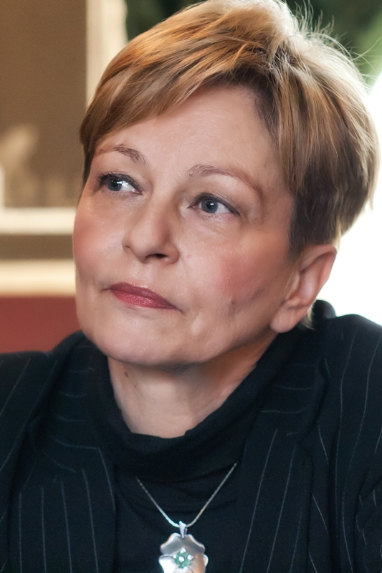

Zagreb, 30. studenog 2016. – Akademkinja Milena Žic Fuchs, članica Predsjedništva Hrvatske akademije znanosti i umjetnosti i predsjednica Odbora za međunarodnu suradnju HAZU izabrana je u utorak 29. studenog u skupinu 12 uglednih stručnjaka koji bi trebali osmisliti viziju budućih istraživanja i inovacija u Europskoj uniji. Kako je priopćila Europska komisija, skupina će djelovati pod nazivom The High Level Group on Maximising the Impact of EU Research and Innovation Programmes.
(http://ec.europa.eu/research/index.cfm?pg=newsalert&year=2016&na=na-291116-1)
Ova skupina okuplja vodeća europska imena europske znanstvene politike, a predsjedavat će joj profesor Pascal Lamy s Jacques Delors Instituta. Više informacija o članovima ovog europskog tijela nalazi se ovdje:
http://ec.europa.eu/research/evaluations/pdf/cv_members_of_hlg_112016.pdf#view=fit&pagemode=none)

Marijan Lipovac
Ured za odnose s javnošću i medije HAZU

